11 Можете ли? Калкулатор за среден успех

Забавлявам се по време на пътуването, а то е към своя край. След това ще трябва да се върна отново в училище, притеснявайки се за средния си успех. Една програма за изчисляване средно аритметичното на набор от оценки би ми била полезна. Нека да напишем такава програма.

Създайте форма подобна на показаната по-долу:

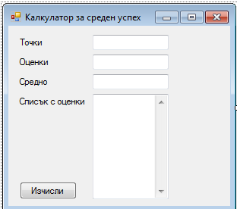

Програмата използва функцията InputBox, която създава форма подобна на показаната по-долу.

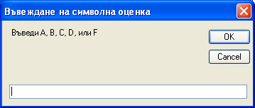

Вие не трябва да я създавате.Visual Basic.net ще направи това автоматично.

Тази функция е нова за вас така, че ще ви дадем целия код, от който се нуждаете.
Дефинирайте променлива, която да съхранява оценките по следния начин:

Dim GradeIn As String = "None Entered"

Създайте цикъл, в който ще използвате следния ред код:

GradeIn = InputBox("Въведи Enter A, B, C, D, или or F", "Въведи символна оценка", "")
Потребителят ще въвежда толкова оценки, колкото са необходими. Когато приключи с въвеждането ще натисне бутона Cancel. В противен случай променливата GradeIn ще бъде празна. Празна стойност се обозначава с кавички.
Полезен съвет
Цикълът приключва, когато GradeIn = “”

A съответства на оценка 4
B съответства на оценка 3
C съответства на оценка 2,
D съответства на оценка 1
F съответства на 0.

Игнорирайте всички други символи и числа.Потребителят може да въвежда малки и големи букви.

Визуализирайте всичко въведено в текстово поле.

След като оценките са въведени пресметнете средния успех.

Продължение / Обобщение

Представете средния успех в символен вид.

Осигурете въвеждане на положителни и отрицателни оценки като например B+ и C-. Използвайте системата за оценяване във вашето училище или таблицата по-долу:

1.0 | D -
1.3 | D
1.7 | D +
2.0 | C -
2.3 | C
2.7 | C +
3.0 | B -
3.3 | B
3.5 | B +
3.8 | A -
4.0 | A

http://www.back2college.com/gpa.htm

http://www.foreigncredits.com/Resources/GPA-Calculator/

